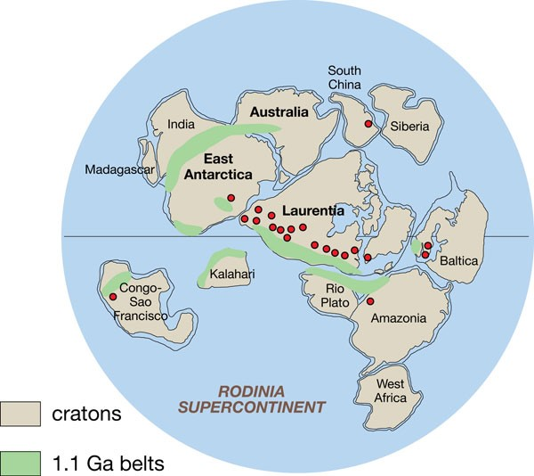

Rodinia formou-se entre 1,3 a 0.9 milhares de milhões anos atrás e quebrou-se entre 750 a 633 milhões de anos atrás.

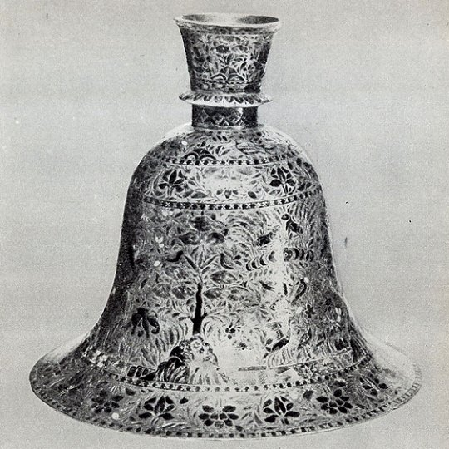

3- Pegada de sapato - Utah 505-590 Ma Cambrico)

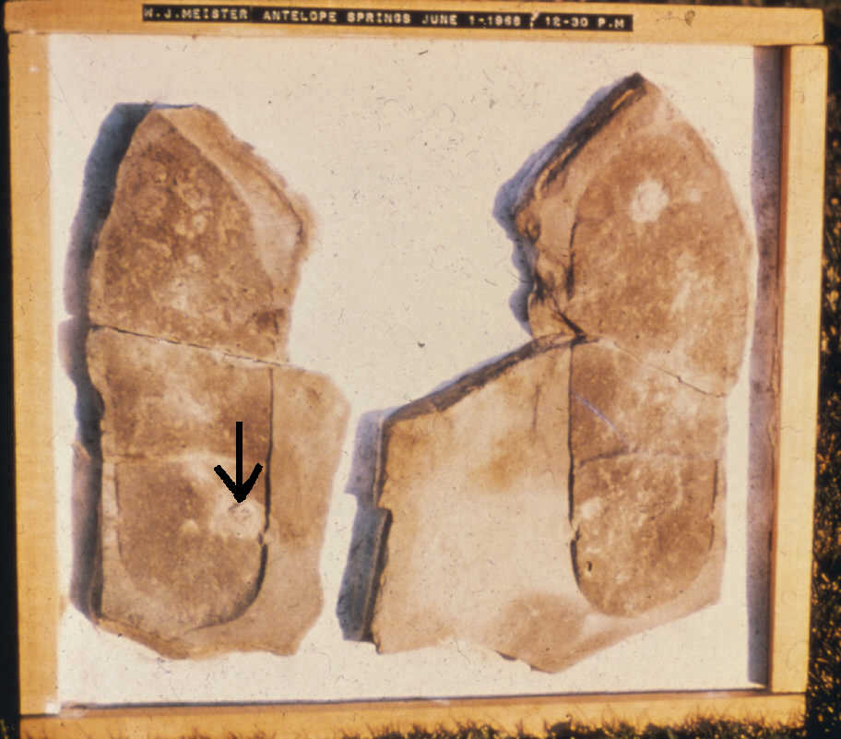

The "Meister Print". Photo provided by Clifford Burdick, 1982. Arrow points to one of the trilobites in the specimen.

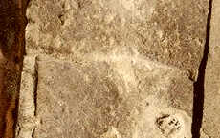

Close-up of the "heel" line of the specimen, showing the crack line extending beyond the indentation on the left side of the specimen.

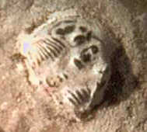

Close-up of the better preserved trilobite in the specimen.

**Os trilobitas** ([português brasileiro](https://pt.wikipedia.org/wiki/Portugu%C3%AAs_brasileiro)) ou **as trilobites** ([português europeu](https://pt.wikipedia.org/wiki/Portugu%C3%AAs_europeu)) são [artrópodes](https://pt.wikipedia.org/wiki/Artr%C3%B3pode" \o "Artrópode)característicos do [Paleozóico](https://pt.wikipedia.org/wiki/Paleoz%C3%B3ico" \o "Paleozóico), conhecidos apenas do [registro fóssil](https://pt.wikipedia.org/wiki/F%C3%B3ssil). O grupo, classificado na classe **Trilobita** da sub-classe **Trilobitomorpha**, é exclusivo de ambientes marinhos.

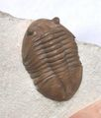

Shale=xisto

4-prego de ferro Escócia 360-408 (Devoniano superior)

5- corrente de ouro Tweed, Inglaterra 320-360(Carbonífero)

6- Pote de ferro Oklaoma (312 Carbonífero)

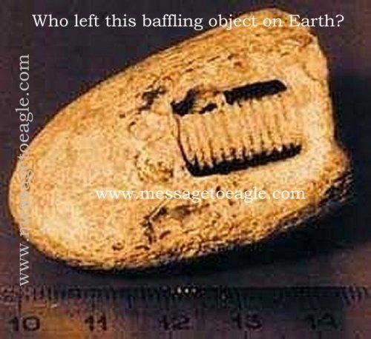

Parafuso encrustado na rocha (300 a 320 milhões de anos)

7-Pedra esculpida Webster Iowa 286-320 (Carb.)

8-Esqueleto humano Macoupin Illinois 286-320 (Carb.)

9- pegadas humanas Kentucky 286-320 (Carb.)

10-objeto de prata Kentucky 286-320 (Carb.)

11- vários “”

12-pegada de sapato nevada 213-248 (Triásico)

13- Pegada humana Turkmania 150 (jurássico)

14- tubos metálicos no gesso St Jean Livet França 65-144 (cretácico)

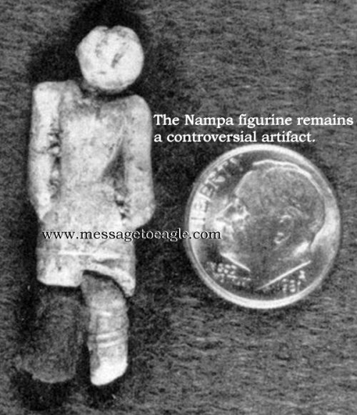

Boneco de Nampa, Idaho, USA (2 milhões de anos)

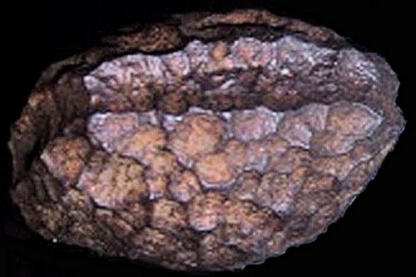

Cubo de metal incrustado no carvão (terciário - 65,5 a 2,6 milhões de anos)

15-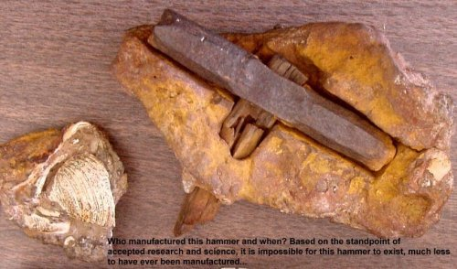

Martelo com cabo incrustado na rocha no Texas (100milhõees de anos)

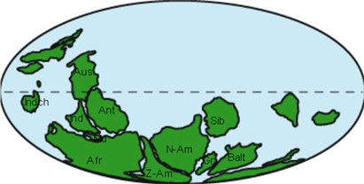

**Pannotia**  (650–500 Ma) and broke apart 560 Ma

**Poles in the past**

A pole shift would displace the Earth's crust around the inner mantle, resulting in crustal rocks being exposed to magnetic fields of a different direction. Hapgood demonstrated his theory by documenting three Earth crust displacements in the last 100,000 years.

Um deslocamento do pólo deslocaria a crosta de terra em torno do manto interno, resultando em rochas da crosta sendo expostas aos campos magnéticos de uma direção diferente. Hapgood demonstrou sua teoria documentando três deslocamentos da crosta de terra nos últimos 100.000 anos.

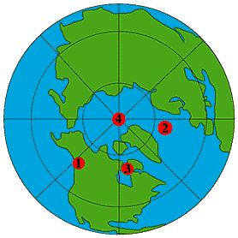Looking down on the current North Pole, we can identify at least 3 previous positions of the pole according to Hapgood. These are shown roughly by the numbered red dots in the map on the right.

Olhando para baixo no Pólo Norte atual, podemos identificar pelo menos 3 posições anteriores do pólo de acordo com Hapgood. Estas são mostradas aproximadamente pelos pontos vermelhos numerados no mapa à direita

**Position #1:** 63 degrees N, 135 degrees W. From the Yukon area of North America at about 80,000 B.P.(before present era) and moving east by 75,000 B.P to the Greenland Sea.

**Position #2:** 72 degrees N, 10 degrees E. From the Greenland Sea, starting at about 55,000 B.P. and then moving south-west by 50,000 B.P. towards what is now Hudson Bay.

**Position #3:** 60 degrees N, 73 degrees W. From the Hudson Bay area at about 17,000 B.P. and moving north to its present location by about 12,000 B.P.

**Position #4:** The current position.

Posição #1:63 graus N, 135 graus W. Da área de Yukon da América do Norte em cerca de 80.000 B.P. (antes da era atual) e movendo para o leste por 75.000 B. P para o mar da Groenlândia.

Posição #2:72 graus N, 10 graus E. Do mar da Groenlândia, a partir de cerca de 55.000 b.p. e, em seguida, movendo sudoeste por 50.000 PA para o que é agora Baía de Hudson.

Posição #3:60 graus N, 73 graus W. Da área da Baía de Hudson em cerca de 17.000 b.p. e movendo-se para o norte a sua localização atual por cerca de 12.000 b.p. posição

#4: a posição atual.

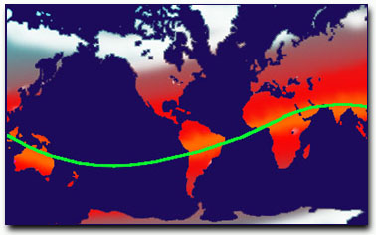

**Position #1**  
63 degrees N, 135 degrees W. From the Yukon area of North America at about   
80,000 B.P.(before present era) and moving east by 75,000 B.P   
to the Greenland Sea.

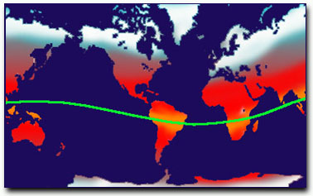

**Position #2**  
72 degrees N, 10 degrees E. From the Greenland Sea, starting at about   
55,000 B.P. and then moving south-west by 50,000 B.P.   
towards what is now Hudson Bay.

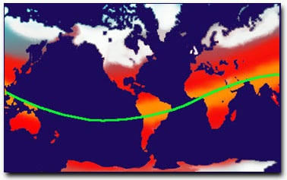

**Position #3**  
60 degrees N, 73 degrees W. From the Hudson Bay area at about 17,000 B.P. and moving north to its present location by about 12,000 B.P.

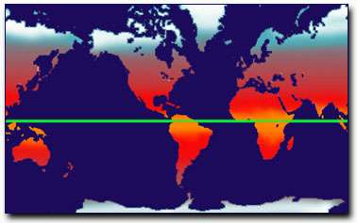

**Position #4**  
The current position. When and where will the next shift occur?

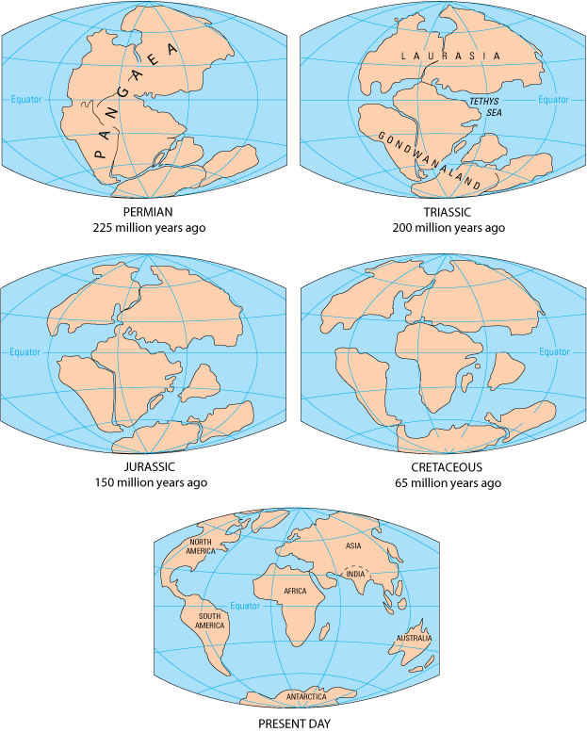

#### Extinção Pérmica

A **extinção do Permiano-Triássico** ou **extinção Permo-Triássica** foi uma [extinção em massa](https://pt.wikipedia.org/wiki/Extin%C3%A7%C3%A3o_em_massa)que ocorreu no final do [Paleozoico](https://pt.wikipedia.org/wiki/Paleozoico) há cerca de 251 milhões de anos. Foi o evento de extinção mais severo já ocorrido no planeta [Terra](https://pt.wikipedia.org/wiki/Terra), resultando na morte de aproximadamente 96% de todas as espécies marinhas e 70% das espécies vertebradas terrestres. A extinção provocou uma mudança drástica nas faunas marinha e marca a fronteira entre o [Permiano](https://pt.wikipedia.org/wiki/Permiano) e o [Triássico](https://pt.wikipedia.org/wiki/Tri%C3%A1ssico).

##### Causas

Apesar do caráter drástico deste evento nas faunas marinhas, os grupos de animais e plantas de meio continental foram pouco ou nada afetados. Este facto sugere que a causa da extinção permo-triássica esteja relacionada com a evolução dos oceanos no final do Paleozoico. Através de dados geológicos interpretados à luz da teoria da [tectônica de placas](https://pt.wikipedia.org/wiki/Tect%C3%B4nica_de_placas) sabe-se que no Pérmico superior estava em curso a formação de um super-continente denominado [Pangeia](https://pt.wikipedia.org/wiki/Pangeia). A aglomeração de várias massas continentais na Pangeia causou uma diminuição significativa das linhas de costa e das áreas de ambientes marinhos pouco profundos, onde se encontram habitats muito ricos em termos de biodiversidade. Com o desaparecimento destes habitats, extinguiram-se muitas formas de vida marinha. Aliado a este efeito, há ainda evidências para uma [regressão](https://pt.wikipedia.org/wiki/Regress%C3%A3o), ou diminuição do nível do mar, acentuada em todas margens da recém-formada Pangeia, o que contribuiu também para esta extinção.

Na [escala de tempo geológico](https://pt.wikipedia.org/wiki/Escala_de_tempo_geol%C3%B3gico), o Mesozoico é a [era](https://pt.wikipedia.org/wiki/Era_geol%C3%B3gica) do [éon](https://pt.wikipedia.org/wiki/%C3%89on_geol%C3%B3gico) [Fanerozoico](https://pt.wikipedia.org/wiki/Fanerozoico) que está compreendida entre 251 milhões e 65 milhões e 500 mil anos atrás, aproximadamente. A era Mesozóica sucede a era [Paleozóica](https://pt.wikipedia.org/wiki/Paleoz%C3%B3ica" \o "Paleozóica) e precede a era [Cenozóica](https://pt.wikipedia.org/wiki/Cenoz%C3%B3ica" \o "Cenozóica), ambas de seu éon. Divide-se nos [períodos](https://pt.wikipedia.org/wiki/Per%C3%ADodo_geol%C3%B3gico) [Triássico](https://pt.wikipedia.org/wiki/Tri%C3%A1ssico), [Jurássico](https://pt.wikipedia.org/wiki/Jur%C3%A1ssico) e [Cretáceo](https://pt.wikipedia.org/wiki/Cret%C3%A1ceo), do mais antigo para o mais recente.

O nome **Mesozoico** é de origem grega e refere-se a 'meio animal' sendo também interpretado como "a idade medieval da vida". Esta era é especialmente conhecida pelo aparecimento, domínio e desaparecimento polémico dos [dinossauros](https://pt.wikipedia.org/wiki/Dinossauro).

No início desta era, toda a superfície terrestre se concentrava num único continente chamado [Pangeia](https://pt.wikipedia.org/wiki/Pangeia). Porém com o tempo este super-continente começou a fragmentar-se em dois continentes: a [Laurásia](https://pt.wikipedia.org/wiki/Laurasia" \o "Laurasia) para o Hemisfério Norte e o [Gondwana](https://pt.wikipedia.org/wiki/Gondwana" \o "Gondwana) para o Sul.

Esta foi uma era onde dominaram répteis como os dinossauros, [pterossauros](https://pt.wikipedia.org/wiki/Pterossauro) e [plesiossauros](https://pt.wikipedia.org/wiki/Plesiossauro). Durante o Mesozoico estes animais conquistaram a Terra e desapareceram mais tarde de forma misteriosa, sendo a causa mais provável a colisão da terra com um asteroide, sendo estimada como a segunda maior extinção em massa da terra. (A maior já estudada foi no final do [pérmico](https://pt.wikipedia.org/wiki/P%C3%A9rmico), estima-se que tenha extinto 90% de todas as espécies que viviam na Terra.)

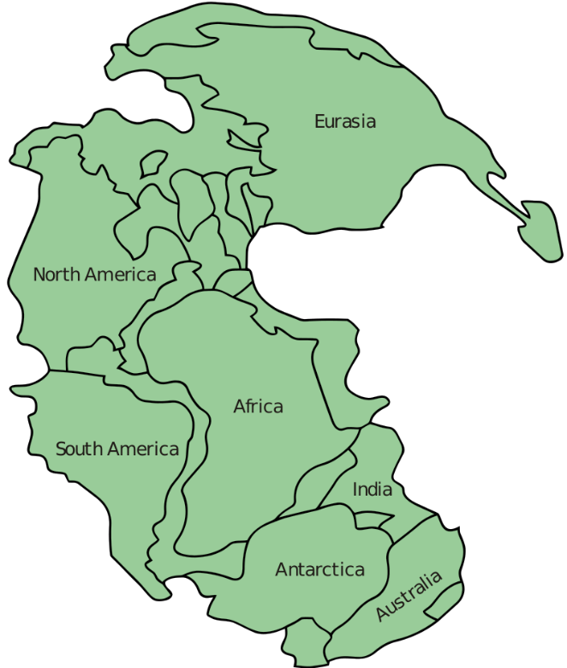

|  |  |
| --- | --- |
| **Supercontinent name** | **Age (Mya: millions years ago)** |
| Arctica | ~2,114–1,995 |
| Atlantica | ~1,991-1,124 |

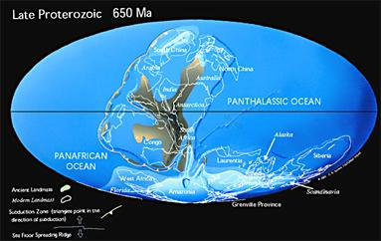

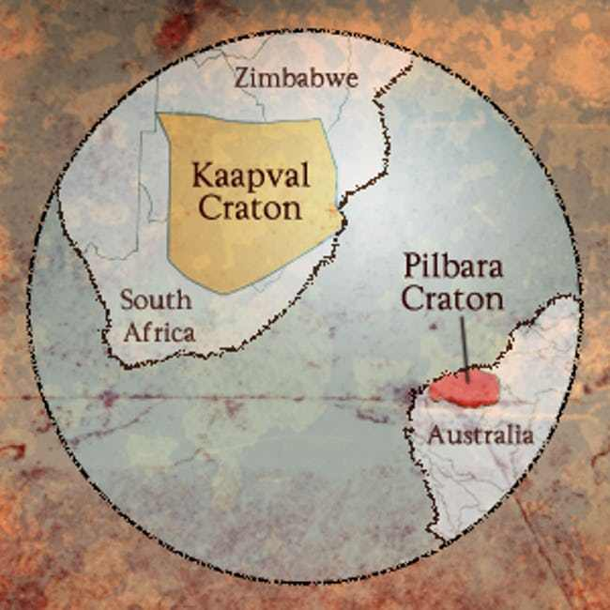

|  |  |
| --- | --- |
| Vaalbara | ~3,636–2,803 |

**Vaalbara** was an [Archean](https://en.wikipedia.org/wiki/Archean) [supercontinent](https://en.wikipedia.org/wiki/Supercontinent) consisting of the [Kaapvaal Craton](https://en.wikipedia.org/wiki/Kaapvaal_Craton" \o "Kaapvaal Craton) (now located in eastern [South Africa](https://en.wikipedia.org/wiki/South_Africa)) and the [Pilbara Craton](https://en.wikipedia.org/wiki/Pilbara_Craton) (now found in north-western [Western Australia](https://en.wikipedia.org/wiki/Western_Australia)). E.S. Cheney derived the name from the last four letters of each craton's name. The two cratons consist of crust dating from 2.7 to 3.6 [Gya](https://en.wikipedia.org/wiki/Gya" \o "Gya), which would make Vaalbara [Earth](https://en.wikipedia.org/wiki/Earth)'s earliest supercontinent.[[1]](https://en.wikipedia.org/wiki/Vaalbara#cite_note-Zegers-etal-1998-Abst-1)

**Arctica** or **Arctida**[[1]](https://en.wikipedia.org/wiki/Arctica" \l "cite_note-VerniDobre-2015-p206-1) was an ancient [continent](https://en.wikipedia.org/wiki/Continent) which formed approximately 2.565 [billion years ago](https://en.wikipedia.org/wiki/Billion_years_ago) in the [Neoarchean](https://en.wikipedia.org/wiki/Neoarchean) era. It was made of Archaean [cratons](https://en.wikipedia.org/wiki/Craton), including the [Aldan](https://en.wikipedia.org/w/index.php?title=Aldan_Craton&action=edit&redlink=1) and [Anabar](https://en.wikipedia.org/w/index.php?title=Anabar_Craton&action=edit&redlink=1" \o "Anabar Craton (page does not exist))/[Angara](https://en.wikipedia.org/wiki/Angara_craton) cratons in Siberia and the [Slave](https://en.wikipedia.org/wiki/Slave_Craton), [Wyoming](https://en.wikipedia.org/wiki/Wyoming_Craton), [Superior](https://en.wikipedia.org/wiki/Superior_Craton), and [North Atlantic](https://en.wikipedia.org/w/index.php?title=North_Atlantic_Craton&action=edit&redlink=1)cratons in North America.[[2]](https://en.wikipedia.org/wiki/Arctica#cite_note-2) Arctica was named by [Rogers 1996](https://en.wikipedia.org/wiki/Arctica#CITEREFRogers1996) because the [Arctic Ocean](https://en.wikipedia.org/wiki/Arctic_Ocean) formed by the separation of the [North American](https://en.wikipedia.org/wiki/North_American_Craton) and [Siberian](https://en.wikipedia.org/wiki/Siberia_(continent)) cratons.[[3]](https://en.wikipedia.org/wiki/Arctica#cite_note-3) Russian geologists writing in English call the continent "Arctida" since it was given that name in 1987,[[1]](https://en.wikipedia.org/wiki/Arctica#cite_note-VerniDobre-2015-p206-1) alternatively the **Hyperborean craton**,[[4]](https://en.wikipedia.org/wiki/Arctica#cite_note-4) in reference to the [hyperboreans](https://en.wikipedia.org/wiki/Hyperborea" \o "Hyperborea) in [Greek mythology](https://en.wikipedia.org/wiki/Greek_mythology).

# EVOLUÇÃO GEOLÓGICA DO PLANETA TERRA E SUAS CIVILIZAÇÕES

## PRÉ-CAMBRIANO

Este período vai desde a formação da Terra até 540 milhões de anos atrás. Ou, dito de outro modo, vai desde o ano zero ao ano 3.460.000.

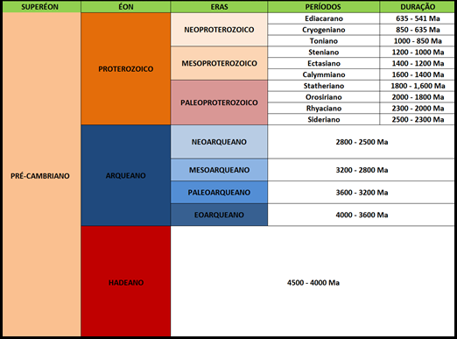

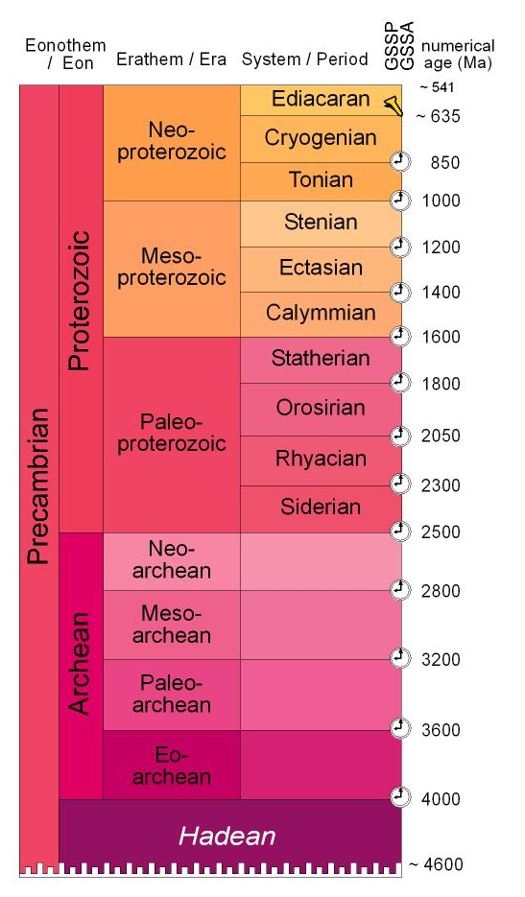

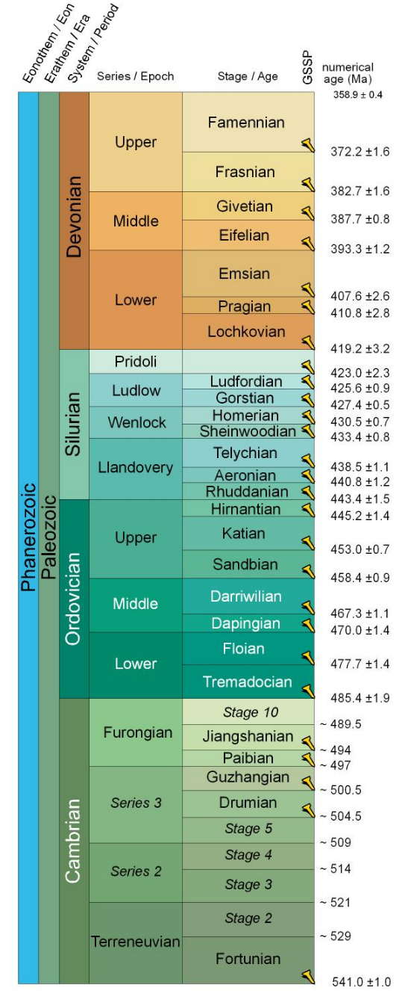

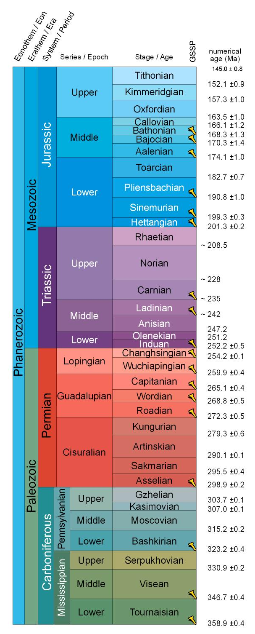

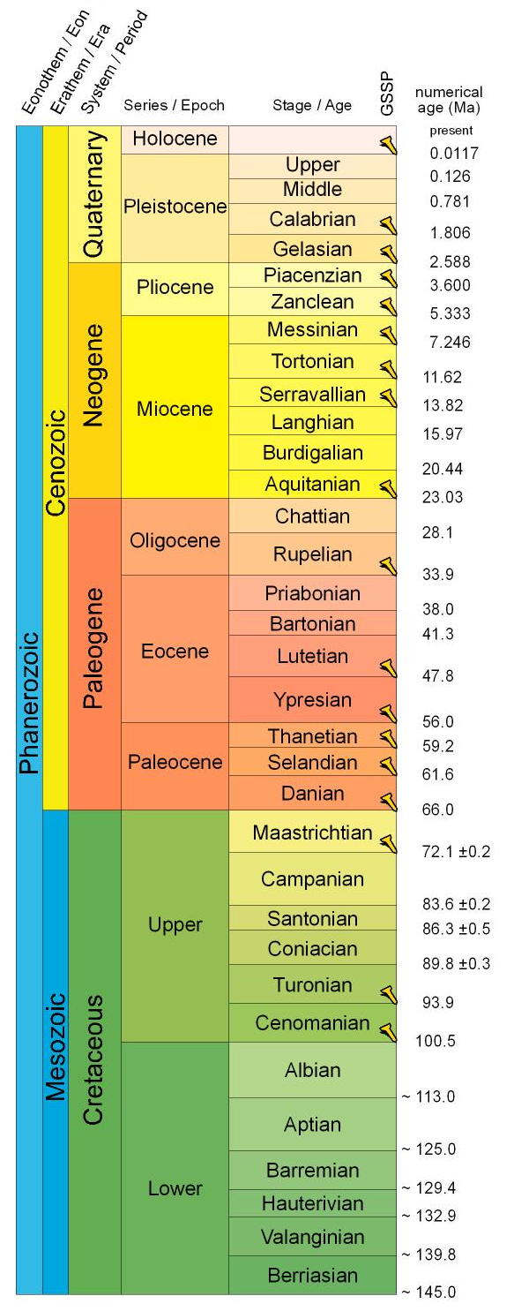

Considera-se que as primeiras massas terrestres surgiram no Neo arqueano.

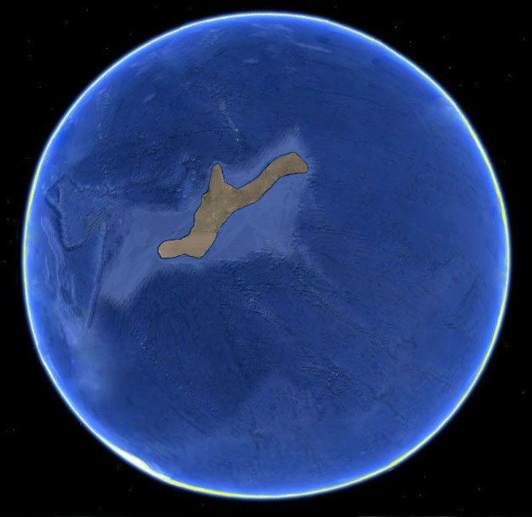De acordo com a teoria da deriva dos continentes, o primeiro continente a surgir das águas que cobriam toda a terra foi apelidado de “Ur”. Partes deste continente fazem hoje parte da África, Austrália e Índia. Seria menor que a Austrália atual. A sua constituição é considerada como tendo tido lugar há 3.600 a 3.100 milhões de anos.

Considera-se que nessa época se inicia a fotossíntese oxigénica que deu origem a estromatólitos (pode ser definido como uma rocha fóssil formada por atividades de microrganismos em ambientes aquáticos, que, quando acumulados no fundo de mares rasos, formam uma espécie de recife.)

Outras massas terrestres surgiram por todo o lado mais pequenas pelo que se apelida a Ur um “supercontinente”.

Nas minas de pirofilita na cidade de Otosdal no Transval Ocidental da África do Sul, foram encontradas centenas de esferas metálicas. As esferas têm uma estrutura interior fibrosa e um exterior muito duro que não se consegue riscar nem com aço. Algumas têm círculos paralelos gravados na região equatorial. O estrato de pirofilita onde foram encontradas foi formado por sedimentação há cerca de 2.800 milhões de anos.

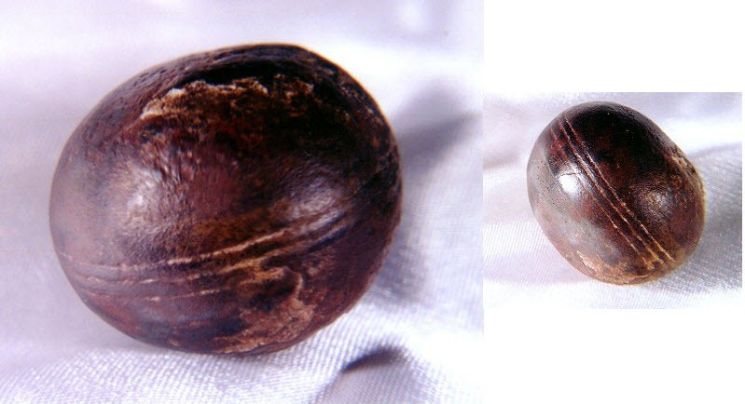

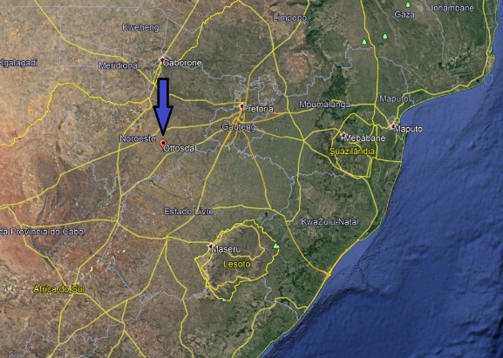

Deste modo, a serem objetos artificiais, comprovariam o estabelecimento de vida inteligente nessa parte do continente de Ur, há 2.800 milhões de anos.

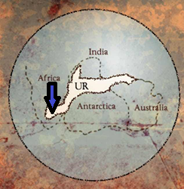

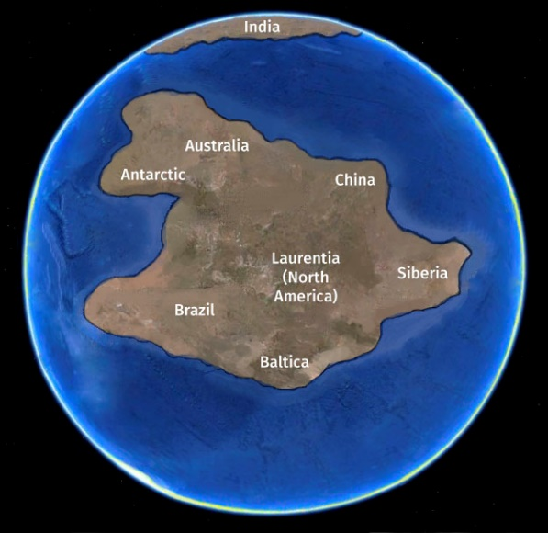 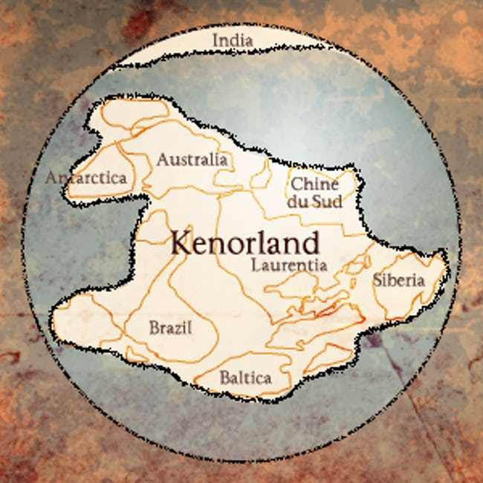

|  |  |
| --- | --- |
| [Kenorland](https://en.wikipedia.org/wiki/Kenorland) | ~2,720–2,114 |

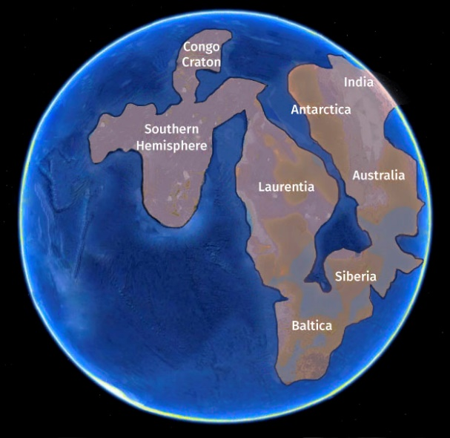 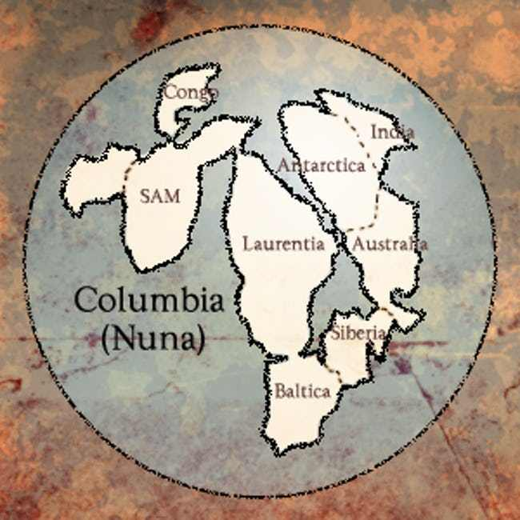

|  |  |
| --- | --- |
| [Columbia (Nuna)](https://en.wikipedia.org/wiki/Columbia_(supercontinent)) | ~1,820–1,350 |

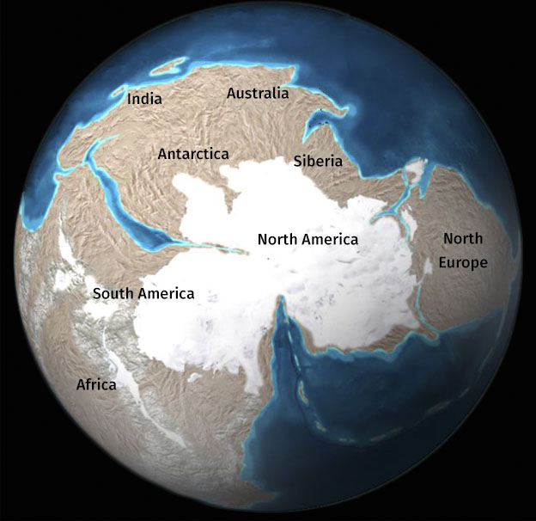 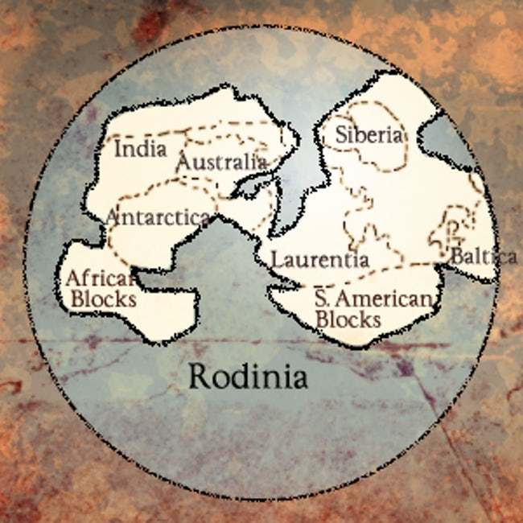

Vista do polo sul

|  |  |
| --- | --- |
| [Rodínia](https://en.wikipedia.org/wiki/Rodinia) | ~1,130–750 |

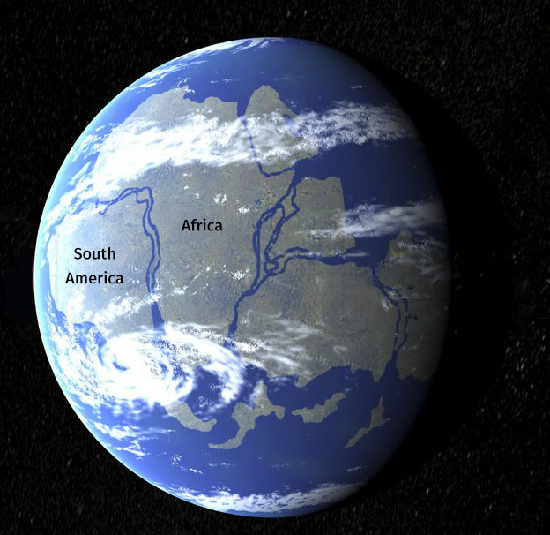 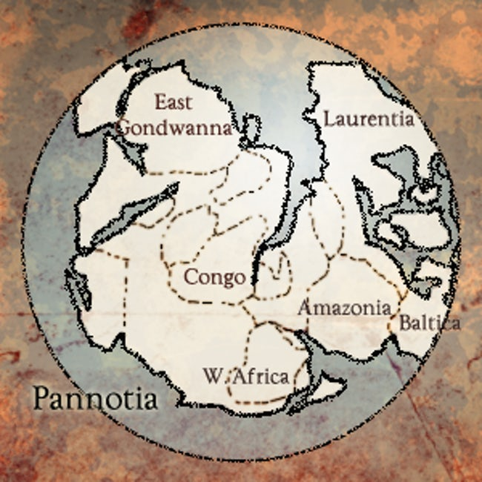

Pannotia vista do polo sul

Resultou da quebra de Rodínia em Proto-Gondwana e Proto-Laurasia

Quebrou-se em Gondwana, Báltica, Sibéria e Laurentia

|  |  |
| --- | --- |
| [Pannotia](https://en.wikipedia.org/wiki/Pannotia) | ~633-573 |

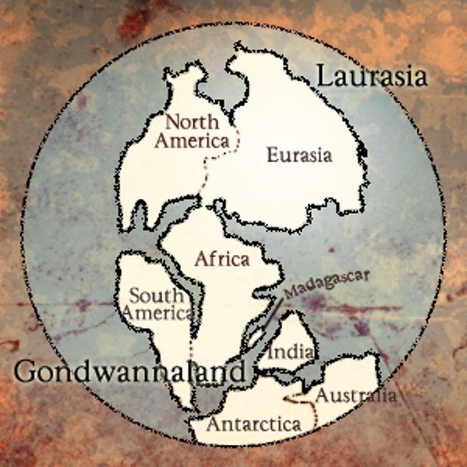

|  |  |
| --- | --- |
| Gondwana | ~578-96 |
| Laurasia | ~451-72 |

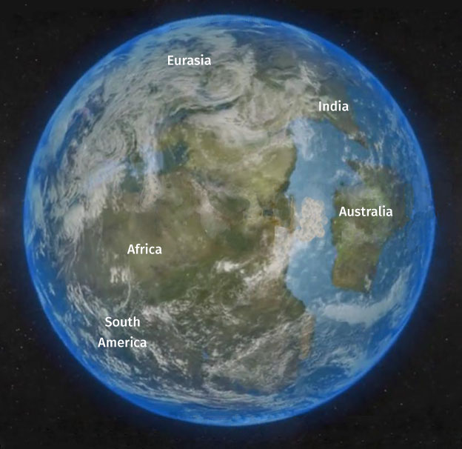 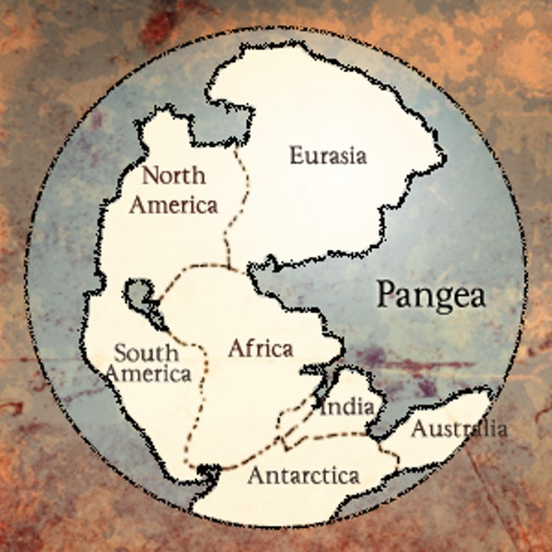

Pangeia

Uniu todos os continentes modernos num.

|  |  |
| --- | --- |
| [Pangeia](https://en.wikipedia.org/wiki/Pangaea) | ~336-173 |

Estimativas do número de grandes extinções em massa na faixa dos últimos 540 milhões de anos vão desde apenas cinco a mais de vinte. Essas diferenças decorrem do limiar escolhido para descrever um evento de extinção, como "maior" e os dados escolhidos para medir a diversidade passada.

As extinções em massa de grandes proporções normalmente marcam a mudança de um período da história. Por exemplo, a extinção do Cambriano marcou a passagem do período Cambriano para o Ordoviciano. A partir do Ordoviciano, os eventos de extinção foram no Ordoviciano superior, no Devoniano superior, no fim do Permiano, no Triássico superior e no fim do Cretáceo. Às vezes, são chamados de “os cinco grandes”.

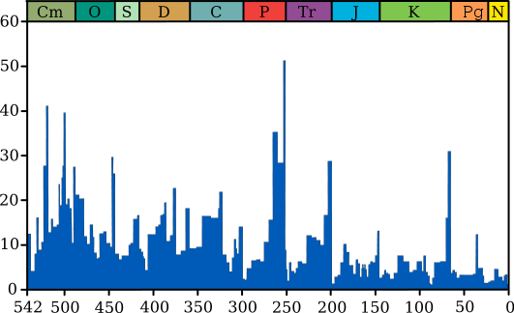  
Gráfico representando a intensidade das extinções na fauna marinha durante a história geológica da Terra.

O gráfico azul mostra a percentagem aparente (não o número absoluto) de gêneros de animais marinhos que foram extintos durante cada um dos intervalos temporais. Não representa todas as espécies marinhas, apenas aquelas que são facilmente fossilizadas.

Mas três destes “cinco grandes” deixaram margem a dúvidas, as do Ordoviciano superior, Devoniano superior e a do triássico superior. Sendo as extinções em massa mais importantes a do fim do Permiano e a do fim do Cretáceo.

* **Extinção Cambriana (488 Ma)** - marca o fim do Cambriano. Extinguiu principalmente, diversas espécies de equinodermos[[1]](#footnote-1), braquiópodes[[2]](#footnote-2) e conodontes[[3]](#footnote-3). No entanto, as evidências são pobres demais para que se possa dizer com certeza se as taxas de extinção foram excecionalmente altas em alguma época daquele período.

Existem duas teorias que tentam explicar as causas da extinção do Cambriano-Ordoviciano, uma defende que a Terra passou por um período de glaciação e a outra diz que houve drástica diminuição do nível de oxigênio nos oceanos.

* **Extinção do Ordoviciano** (444 Ma) - ocorrida no fim do Ordoviciano, vitimou sobretudo trilobites[[4]](#footnote-4), braquiópodes, crinoides[[5]](#footnote-5) e equinoides; provavelmente resultante de uma erupção de raios gama que atingiu a Terra, fazendo a atmosfera alterar-se, deixando passar os raios UV, e provocando uma era glacial;  
  A causa imediata de extinção parece ter sido o movimento do supercontinente Gonduana para a região polar sul. Isso levou a um arrefecimento global, glaciação e consequente queda do nível do mar. A queda do nível do mar interrompeu ou eliminou habitats ao longo das plataformas continentais. A evidência para a glaciação foi encontrada em depósitos no deserto do Saara. A combinação da redução do nível do mar e da glaciação impulsionaram o esfriamento são provavelmente os agentes de condução para a extinção em massa do Ordoviciano
* **Extinção do Devoniano superior** (360 Ma) - Sucedeu no Devoniano superior / Carbonífero inferior, evento gradual que vitimou cerca de 70% da vida marinha, sobretudo corais. Os placodermos[[6]](#footnote-6) desapareceram neste evento. É considerada a terceira mais intensa das extinções massivas a ser registrada na história da vida na Terra e atingiu o que é considerada como a "idade dos peixes", coincidente com a expansão da vegetação terrestre. Suas causas ainda não são conhecidas, atribuídas conjeturalmente a sucessivos impactos meteoríticos de grande escala, glaciação e diminuição da temperatura global, redução do dióxido de carbono e anoxia dos oceanos e outras massas d'água.
* **Extinção Permiana** (251 Ma) - A maior de todas as extinções em massa, que fez desaparecer cerca de 96% dos géneros marinhos e 50% das famílias existentes; desaparecimento quase total das trilobites.No entanto, algumas investigações e pesquisas parecem apontar para alguns remanescentes dos trilobites, através de sua evolução, e alguns acreditam que uma destas seja o límulo, conhecido também por "caranguejo-ferradura".
* **Extinção do Triássico-Jurássico** (200 Ma).Cerca de 20% de todas as famílias marinhas e de arcossauros (com exceção dos dinossauros) foram extintas, o mesmo ocorreu com os grandes anfíbios da época. Ao invés de uma única extinção em massa no final do Triássico, o Neotriássico deveria ser caracterizado como um intervalo de elevadas taxas de extinção (uma prolongada crise biótica), evolvendo vários eventos distintos de extinção, durante os últimos 15 Ma do período.
* **Extinção K-Pg (Cretáceo-Paleógeno)** (65,5 Ma) - mais conhecida pelo desaparecimento dos dinossauros. Acredita-se ter destruído 60% da vida na Terra.

O registro estratigráfico mostra que o desaparecimento abrupto das espécies que foram extintas coincide com um nível estratigráfico, denominado nível K-Pg, rico em irídio, um elemento químico pouco abundante na Terra e geralmente associado a corpos extraterrestres ou a fenômenos vulcânicos. Diversas teorias tentam explicar a extinção K-T, sendo que a mais aceite atualmente é a que justifica a catástrofe como sendo resultado da colisão de um asteroide com a Terra.

* **Extinção do Holoceno** - é o nome dado ao evento recente de extinções de plantas e animais perpetrado pelo ser humano, logo tal extinção distingue das demais por ocorrer sob intermédio da civilização humana e não por ocasiões biogeoquímicas ou cósmicas (como no caso do asteroide da extinção K-T), fatores externos a vida. A validade deste evento como um extinção em massa é debatido pela comunidade científica, sendo concluído por alguns que tal evento, apesar de chamar a atenção do ser humano, não possui magnitude suficiente para ser comparado as outros 5 grandes eventos de extinções em massa. No entanto, não há mais qualquer dúvida de que estamos entrando em uma extinção em massa que ameaça a existência da humanidade. Os biólogos usaram as estimativas altamente conservadoras para provar que as espécies estão desaparecendo mais rápido do que em qualquer momento desde o desaparecimento dos dinossauros.

Esta é uma lista dos eventos de Extinção (26):

|  |  |  |  |
| --- | --- | --- | --- |
| **Período ou supereon** | **Extinção** | **Data** | **Causas possíveis** |
| **Quaternário** | Extinção Holoceno | c. 10,000 BCE — Em curso | Humanos |
| Evento de extinção quaternário | 640.000, 74.000 e 13.000 anos atrás | Desconhecido; pode incluir mudanças climáticas e demasiada caça humana |
| **Neogeno** | Plioceno – extinção de fronteiras do Pleistoceno | 2 Ma | Supernova? Impacto Eltanin? |
| Interrupção Mioceno média | 14.5 Ma | Alterações climáticas devido à mudança de padrões de circulação oceânica e talvez relacionada ao Ciclos Milankovitch? |
| **Paleogeno** | evento de extinção Eoceno-Oligoceno | 33.9 Ma | Impactor Popigai? |
| **Cretáceo** | Evento de Extinção Cretáceo-Paleogeno | 66 Ma | Impactor Chicxulub[[7]](#footnote-7) |
| Evento entre Cenomaniano-Turoniano | 94 Ma | Província ígnea grande do Cararibe |
| Extinção aptiana | 117 Ma |  |
| **Jurássico** | Extinção final-Jurássico (superior) | 145 Ma |  |
| Toarcian rotatividade | 183 Ma | Províncias de Karoo-ferrar |
| **Triásico** | evento de extinção Triásico-Jurássico | 201 Ma | Província magmática do Atlântico Central; Pêndulo |
| Evento pluviais Carniano | 230 Ma | Basaltos de inundação Wrangellia |
| **Permiano** | Evento de Extinção Permiano-Triássico | 252 Ma | Armadilhas Siberian; Cratera de Wilkes Land; Evento anóxica |
| Evento de extinção do fim do Capitano | 260 Ma | Armadilhas Emeishan? |
| A extinção de Olson | 270 Ma |  |
| **Carbonífero** | Colapso da floresta do Carbonífero | 305 Ma |  |
| **Devoniano** | Extinção no Devon final | 375–360 Ma | Armadilhas Viluy |
| **Siluriano** | Evento Lau | 420 Ma | Mudanças no nível do mar e química? |
| Evento Mulde | 424 Ma | Queda global no nível do mar? |
| Evento Ireviken | 428 Ma | Anoxia do profundo-oceano; Ciclos Milankovitch? |
| **Ordoviciano** | Ordoviciano-eventos de extinção Siluriano | 450–440 Ma | Resfriamento global e queda do nível do mar; Estouro do Gamma-raio? |
| **Cambriano** | Evento de extinção Cambriano-Ordoviciano | 488 Ma |  |
| Evento de extinção Dresbachian | 502 Ma |  |
| -evento de extinção no Fim Botomian | 517 Ma |  |
| **Pré-cambriano** | Extinção final-Ediacarano | 542 Ma |  |
| Grande evento de oxigenação | 2400 Ma | Aumento dos níveis de oxigénio na atmosfera devido ao desenvolvimento de Fotossíntese |

1. Animais de vida livre tipo “estrela do mar”. [↑](#footnote-ref-1)
2. Animais bivalves. [↑](#footnote-ref-2)
3. Animais tipo verme com corpo alongado, com barbatanas, olhos e dentes. [↑](#footnote-ref-3)
4. Os trilobitas possuíam um exoesqueleto de natureza quitinosa que, na zona dorsal, era impregnado de carbonato de cálcio, o que lhes permitiu deixar abundantes fósseis. Seu nome (trilobita) é devido a presença de três lobos que podem ser visualizados (na maior parte dos casos) em sua região dorsal (um central e dois laterais). [↑](#footnote-ref-4)
5. uma classe de equinodermos que inclui os organismos conhecidos como crinoides, lírios-do-mar, etc. [↑](#footnote-ref-5)
6. Placodermos: uma classe de peixes extintos. A sua principal característica, que lhes deu o nome científico de Placodermi, era a cobertura da cabeça e tórax por armaduras articuladas de placas dérmicas. O resto do corpo podia estar, ou não, coberto de escamas. Os placodermos foram um dos primeiros grupos de peixes a desenvolver dentes e mandíbulas. [↑](#footnote-ref-6)
7. antiga cratera de impacto soterrada em baixo da Península do Iucatão, no México [↑](#footnote-ref-7)